Základní škola a Mateřská škola, Liberec, Barvířská 38/6, příspěvková organizace

ZÁVĚREČNÉ OPAKOVÁNÍ

Název: VY_32_inovace_20- PŘ – ZÁVĚREČNÉ OPAKOVÁNÍ
Autor: Denisa Štelzigová
Období: červen
Věková skupina: 5. ročník
Tematická oblast: Přírodověda
Anotace: Pracovní list

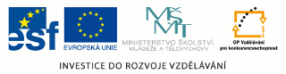

- Zapiš základní podmínky nezbytné pro život na Zemi.
____________________________________________________________________________________________________________________________
- Mohla by živá příroda existovat bez neživé přírody?
ANO X NE

- Stavební kámen: uveď 2 příklady
_________________________________________________

- Jak se nazývá železná ruda černošedé barvy a která je silně magnetická?
_______________________________
- Uveď příklady drahých kovů + jejich využití.
________________________________________________________________________________________________________________________________________________________________________
- Co patří mezi energetické suroviny? Při těžbě jedné suroviny nejvíce ničíme přírodu. Která to je a proč?
________________________________________________________________________________________________________________________________________________________________________
- Seřaď rozházené planety (směrem od Slunce). Která planeta je trpasličí?
________________________________________________________________________________________________________________________________________________________________________
- Jaké pohyby vykonává Země? Vždy uveď, co to na naší planetě způsobuje.
________________________________________________________________________________________________________________________________________________________________________________________________________________________________

9. Fáze měsíce: VŽDY POPIŠ!!!
a) Zakresli 4 části zvětšování (dorůstání měsíce)

b) Zakresli 4 části zmenšování měsíce (couvání)

10. Doplň podnebné pásy:

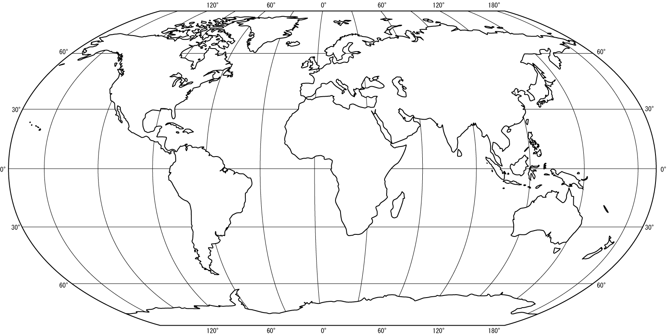
Obr. 2

Zdroje:
- Mapa světa info: Slepá mapa světa. [online]. [cit. 2012-05-24]. Dostupné z: http://mapasveta.info/svet/mapa_sveta_slepa_mapa.html
- MATYÁŠEK, Jiří, Věra ŠTIKOVÁ a Josef TRNA. Přírodověda 5: člověk a jeho svět. [3. vyd.]. Brno: Nová škola, 2011, 2 sv. Duhová řada. ISBN 978-80-7289-313-3.

